بسم اللہ الرحمن الرحیم
Welcome to Misbahudduja University for Waiz / Waiza

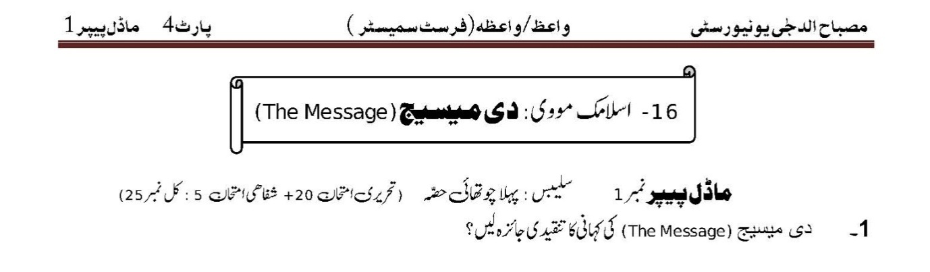
نمبر1:

نمبر2:
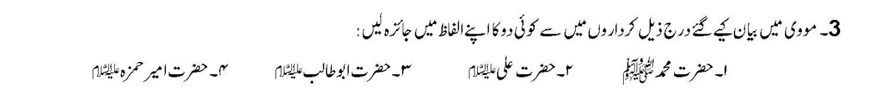
نمبر3:

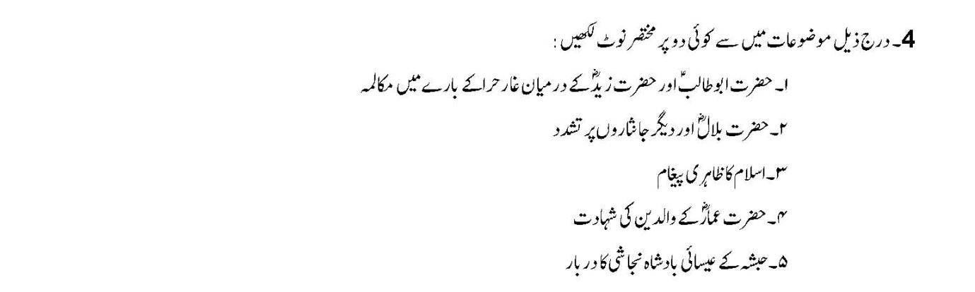
نمبر4:

